关于布尔津县禾木喀纳斯蒙古族乡森林童话山庄“1.22”一般火灾事故调查报告的批复
来源：布尔津县人民政府 布尔津县·政府信息公开（API）
原文链接：https://www.brj.gov.cn/govxxgk/001001/2024-07-20/d6d7f4d8-1d2a-4acc-9667-8e6936ba9aa7.html
发布时间：2024-07-20 抓取时间：2026-10-18

名 称 | 关于布尔津县禾木喀纳斯蒙古族乡森林童话山庄“1.22”一般火灾事故调查报告的批复
索引号 | DB001-002012009-2024-05623 | 有效性 | 现行有效
主题分类 | 综合政务 | 体裁分类 | 公告
文 号 |  | 发布机构 | 政府办公室
生成日期 | 2024-07-20 | 分类 | 应急管理/安全生产
内容概述

关于布尔津县禾木喀纳斯蒙古族乡森林童话山庄“1.22”一般火灾事故调查报告的批复
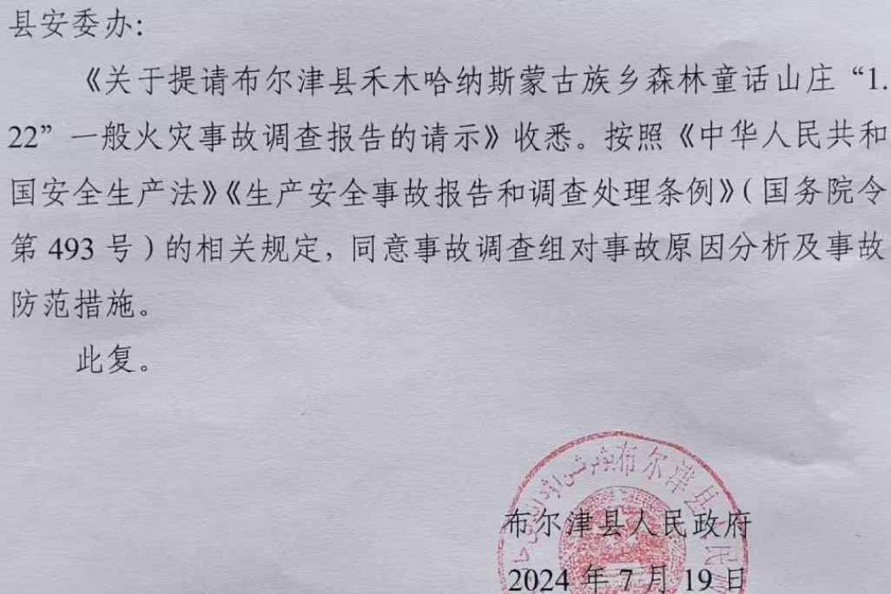

附件：
关于阿勒泰地区布尔津县禾木乡“1.22”布尔津县森林童话山庄火灾事故调查报告.doc

